Приложение 1
к извещению об осуществлении аукциона в электронной форме

Описание объекта закупки (Техническое задание)

- Место, условия и сроки (периоды) поставки товаров:
628260, Ханты - Мансийский автономный округ - Югра, Тюменская обл., г. Югорск, ул. Студенческая, д. 35
- Сроки поставки: С момента подписания гражданско-правового договора по 31.07.2025 г.
- Форма, сроки и порядок оплаты закупаемых товаров: Оплата производится в безналичном порядке путем перечисления Заказчиком денежных средств на указанный в Договоре расчетный счет Поставщика. Расчет за поставленный товар осуществляется в течение в течение 7 (семи) рабочих дней с даты подписания структурированного документа о приёмке.
- Функциональные, технические, качественные, эксплуатационные характеристики объекта закупки (показатели, позволяющие определить соответствие закупаемых товаров установленным заказчиком требованиям):
№ | ОКПД2 | Наименование продукции | Характеристика товара |  | Обоснование включения дополнительной информации в сведения о товаре, работе, услуге | Ед. изм. | Кол-во
1 | 32.30.14.115-00000004 | Комплект олимпийских дисков  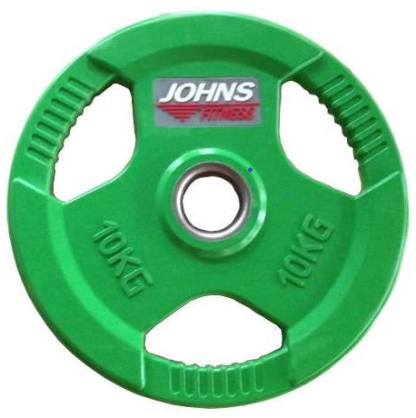  *Эскиз приведен справочно, для более полного понимания участниками закупки внешнего вида товара | Диск обрезиненный | Да |  | комплект | 3
 |  |  | Количество дисков массой 10 кг | 2 штук
 |  |  | Количество отверстий для хвата диска | 3 штуки
 |  |  | Номинальная масса диска | 10 килограмм
 |  |  | Цвет | Зеленый | Данный показатель обусловлен дизайнерским решением обустройства тренажерного зала
2 | 32.30.14.115-00000005 | Комплект олимпийских дисков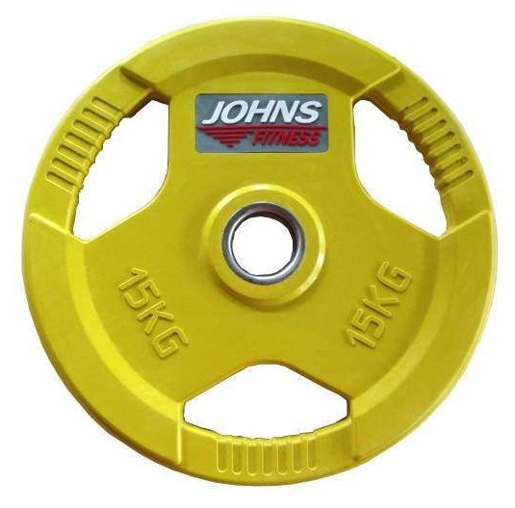  *Эскиз приведен справочно, для более полного понимания участниками закупки внешнего вида товара | Диск обрезиненный | Да |  | комплект | 4
 |  |  | Количество дисков массой 15 кг | 2 штук
 |  |  | Количество отверстий для хвата диска | 3 штуки
 |  |  | Номинальная масса диска | 15 килограмм
 |  |  | Цвет | Желтый | Данный показатель обусловлен дизайнерским решением обустройства тренажерного зала
3 | 32.30.14.115-00000006 | Комплект олимпийских дисков  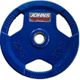  *Эскиз приведен справочно, для более полного понимания участниками закупки внешнего вида товара | Диск обрезиненный | Да |  | комплект | 3
 |  |  | Количество дисков массой 20 кг | 2 штук
 |  |  | Количество отверстий для хвата диска | 3 штуки
 |  |  | Номинальная масса диска | 20 килограмм
 |  |  | Цвет | Синий | Данный показатель обусловлен дизайнерским решением обустройства тренажерного зала
4 | 32.30.14.115-00000007 | Комплект олимпийских дисков  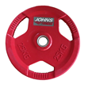  *Эскиз приведен справочно, для более полного понимания участниками закупки внешнего вида товара | Диск обрезиненный | Да |  | комплект | 3
 |  |  | Количество дисков массой 25 кг | 2 штук
 |  |  | Количество отверстий для хвата диска | 3 штуки
 |  |  | Номинальная масса диска | 25 килограмм
 |  |  | Цвет | Красный | Данный показатель обусловлен дизайнерским решением обустройства тренажерного зала
5 | 32.30.14.129-00000001 | Подставка под гантели  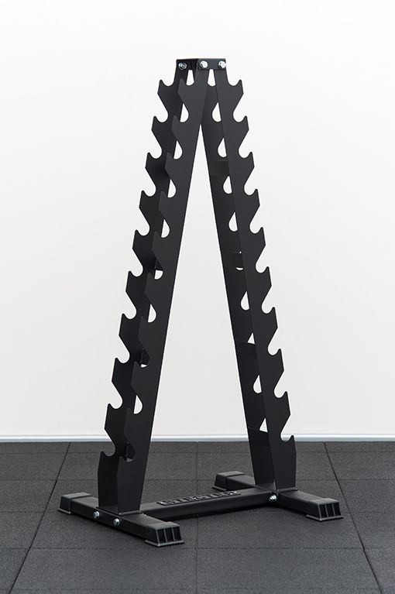  *Эскиз приведен справочно, для более полного понимания участниками закупки внешнего вида товара | Вместимость гантелей | ≥ 10,00 и < 20,00 Пара (2 шт.) |  | Шт. | 2
 |  |  | Высота | ≥ 1000,00 и  < 1500,00 Миллиметр
 |  |  | Материал каркаса | Сталь
 |  |  | Тип исполнения стойки | Елочка
 |  |  | Тип конструкции | Мобильная
 |  |  | Тип установки | Стойка
 |  |  | Ширина | < 1000,00 мм
6 | 32.30.14.115 | Гантельный ряд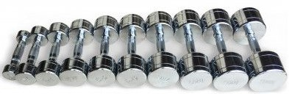  *Эскиз приведен справочно, для более полного понимания участниками закупки внешнего вида товара | Комплектация | 20 гантелей, по две гантели от 1 до 10 килограмм - шаг 1 килограмм |  | Компл. | 1
 |  |  | Состав | Сталь
 |  |  | Гантельный ряд | хромированный
7 | 32.30.14.115 | Гантель | Вес гантели | 2,00 Килограмма |  | Шт. | 2
 |  |  | Конструкция | Цельнолитая
 |  |  | Обрезиненная | Да
8 | 32.30.14.115 | Гантель | Вес гантели | 3,00 Килограмма |  | Шт. | 2
 |  |  | Конструкция | Цельнолитая
 |  |  | Обрезиненная | Да
9 | 32.30.14.115 | Гантель | Вес гантели | 4,00 Килограмма |  | Шт. | 2
 |  |  | Конструкция | Цельнолитая
 |  |  | Обрезиненная | Да
10 | 32.30.14.115 | Гантель | Вес гантели | 5,00 Килограмм |  | Шт. | 2
 |  |  | Конструкция | Цельнолитая
 |  |  | Обрезиненная | Да
11 | 32.30.14.115 | Гантель | Вес гантели | 6,00 Килограмм |  | Шт. | 2
 |  |  | Конструкция | Цельнолитая
 |  |  | Обрезиненная | Да
12 | 32.30.14.115 | Гантель | Вес гантели | 7,00 Килограмм |  | Шт. | 2
 |  |  | Конструкция | Цельнолитая
 |  |  | Обрезиненная | Да
13 | 32.30.14.115 | Гантель | Вес гантели | 8,00 Килограмм |  | Шт. | 2
 |  |  | Конструкция | Цельнолитая
 |  |  | Обрезиненная | Да
14 | 32.30.14.115 | Гантель | Вес гантели | 9,00 Килограмм |  | Шт. | 2
 |  |  | Конструкция | Цельнолитая
 |  |  | Обрезиненная | Да
15 | 32.30.14.115 | Гантель | Вес гантели | 10,00 Килограмм |  | Шт. | 2
 |  |  | Конструкция | Цельнолитая
 |  |  | Обрезиненная | Да
16 | 32.30.14.115 | Гантель | Вес гантели | 11,00 Килограмм |  | Шт. | 2
 |  |  | Конструкция | Цельнолитая
 |  |  | Обрезиненная | Да
17 | 32.30.14.115 | Гантель | Вес гантели | 12,00 Килограмм |  | Шт. | 2
 |  |  | Конструкция | Цельнолитая
 |  |  | Обрезиненная | Да
18 | 32.30.14.115 | Гантель | Вес гантели | 13,00 Килограмм |  | Шт. | 2
 |  |  | Конструкция | Цельнолитая
 |  |  | Обрезиненная | Да
19 | 32.30.14.115 | Гантель | Вес гантели | 14,00 Килограмм |  | Шт. | 2
 |  |  | Конструкция | Цельнолитая
 |  |  | Обрезиненная | Да
20 | 32.30.14.115 | Гантель | Вес гантели | 15,00 Килограмм |  | Шт. | 2
 |  |  | Конструкция | Цельнолитая
 |  |  | Обрезиненная | Да
21 | 32.30.14.129 | Гриф для становой тяги  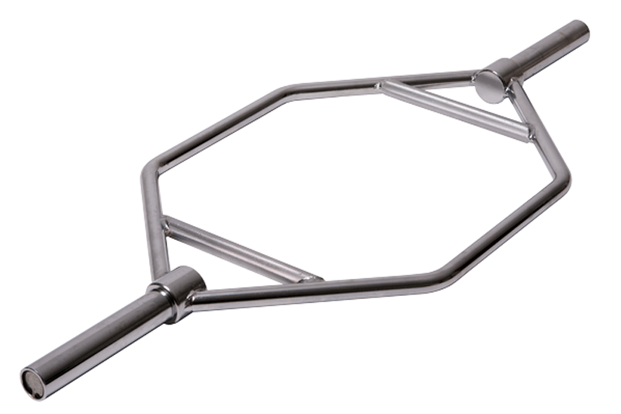  *Эскиз приведен справочно, для более полного понимания участниками закупки внешнего вида товара | Цвет | хром |  | Шт. | 1
 |  |  | Максимальная нагрузка | ≥ 300,00 и ≤ 350,00 Килограмм
 |  |  | Состав | Хромированная сталь
 |  |  | Длина изделия | ≥ 1414,00 и ≤ 1500,00 Миллиметр
 |  |  | Ширина изделия | 556,00 Миллиметр
 |  |  | Высота изделия | 67,00 Миллиметр
 |  |  | Диаметр хвата | 30,00 Миллиметр
 |  |  | Длина посадочной втулки | 245,00 Миллиметр
 |  |  | Диаметр втулки | 50,00 Миллиметр
22 | 32.30.14.129 | Гриф мультихват  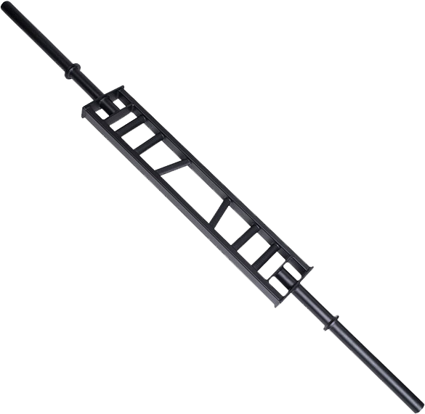  *Эскиз приведен справочно, для более полного понимания участниками закупки внешнего вида товара | Цвет | Черный |  | Шт. | 1
 |  |  | Состав | сталь
 |  |  | Длина изделия | ≥ 2184,40 и ≤ 2200,00 Миллиметр
 |  |  | ширина изделия | 203,00 Миллиметр
 |  |  | Высота изделия | 76,20 Миллиметр
 |  |  | Длина посадочной втулки | 420,00 Миллиметр
 |  |  | Диаметр посадочной втулки | 50,00 Миллиметр
 |  |  | Максимальная нагрузка | ≥ 300,00 и ≤ 350,00 Миллиметр
 |  |  | Гриф | Имеет три пары рукояток на разном расстоянии друг от друга
23 | 32.30.14.129-00000020 | Гриф олимпийский | Длина грифа | 2200,00 Миллиметр |  | Шт. | 3
 |  |  | Диаметр грифа | 28,00 Миллиметр
 |  |  | Масса грифа | 20,00 Килограмм
 |  |  | Наличие крепления | Да
 |  |  | Вес крепления | ≥ 2,50 Килограмм
 |  |  | Максимальный вес нагрузки | ≥ 300,00 Килограмм
5. Требования к товару:
В общую цену Договора включены все расходы Поставщика, необходимые для осуществления им своих обязательств по Договору в полном объеме и надлежащего качества, в том числе все подлежащие к уплате налоги, сборы и другие обязательные платежи, расходы на упаковку, маркировку, страхование, сертификацию, протокол лабораторных исследований, декларация о соответствии, транспортные расходы по доставке товара до места поставки, затраты по хранению товара на складе Поставщика, стоимость всех необходимых погрузочно-разгрузочных работ и иные расходы, связанные с поставкой товара.
Поставщик обязан передать Товар в таре и/или упаковке, обеспечивающей сохранность товаров такого рода при обычных условиях хранения и транспортировки.

Директор
МБУ ДО СШ «Центр Югорского спорта» Н.А. Солодков

